16. týden  18. 12. – 22. 12. | Co mám zvládnout tento týden? | Jak se mi  dařilo?
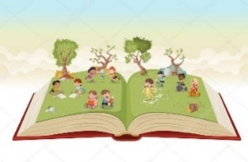  ČESKÝ JAZYK  ČTENÍ A PSANÍ | Sleduji a poslouchám vánoční příběh. Píši vánoční přání.
 | Vyvozuji souhlásky.
 | Čtu si ze své knížky.
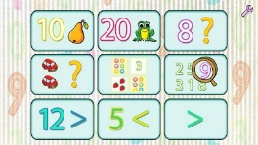  MATEMATIKA | Počítám do 40 (sčítám, odčítám, porovnávám).
 | Pracuji s tabulkou autobusu.
 | Pracuji ve stovkové tabulce.
PRVOUKA | Povídám si o zvycích Štědrého dne.
 | Sleduji zimní změny v přírodě.
ANGLICKÝ JAZYK | Zpívám anglickou koledu.
 | Poznávám vánoční slovíčka.
MÁ VÝZVA
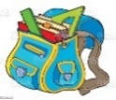  DOMÁCÍ PŘÍPRAVA | Každý den napíšu perem pečlivě, čitelně a správně dvě věty do Deníku. Věty píši i v době vánočních prázdnin. Mohu splnit dobrovolné úkoly z ČJ a M do středy nebo během vánočních prázdnin do středy 3. 1. Nachystám si věci na úterní plavání. Připravím si a zabalím dárečky pro vylosovaného kamaráda a další kamarády, pro které mám dárky.
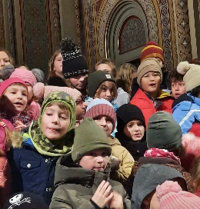
Milí rodiče a Objevitelé,
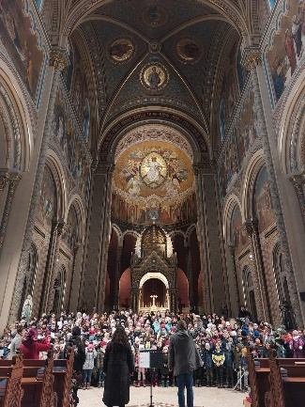
Děkujeme všem Objevitelům, kteří se připravovali na vánoční koncert a také ve čtvrtek předvedli, co se naučili. Objevitelé byli skvělí. Děkujeme také rodičům, kteří nás přišli do kostela podpořit. Byl to i pro nás krásný zážitek. Tento týden je poslední před vánočními prázdninami. Čeká nás návštěva Betlémské kaple, náhradní plavání, třídní besídka a divadlo. V úterý 19. 12. máme náhradní plavání, odcházíme po velké přestávce, vracíme se v 13:00 na Pernerku.
Ve středu 20. 12. se učíme a upečeme si perníčky. Večer se s některými potkáme v divadle na Kašparově slávě vánoční. Ve čtvrtek 21. 12. si ve třídě nachystáme vánoční den. Prosíme o trochu cukroví. Děti si donesou jen Deník, penál
a dárečky pro kamarády. V pátek 22. 12. budeme odcházet po první hodině
do Divadla v Dlouhé na krásné vánoční představení: Jak jsem se ztratil.
Vrátíme se rovnou na Pernerku v 13.00 hodin.
Klidné a radostné svátky přeje Lucka a Alice
Po vánočních svátcích se na všechny těšíme ve středu 3. 1. 2024.
Podpis dospěláka: Podpis Objevitele:

